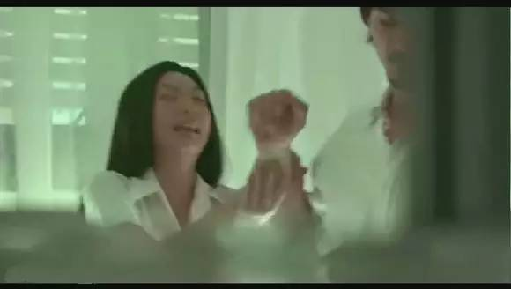
男主不爱娜塔，他觉得她烦，要和她分手

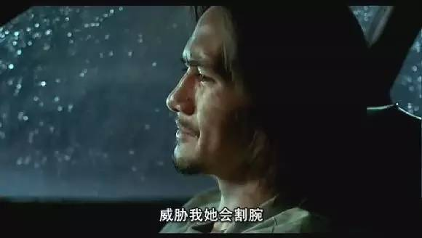
娜塔曾经想威胁他不要分手
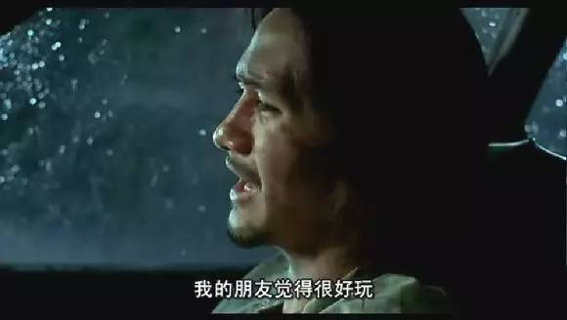
而男主的朋友却决定很好玩
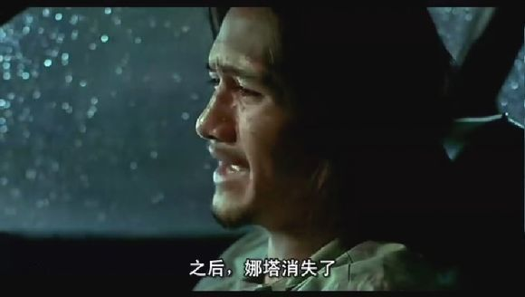
最后，娜塔直接不见了
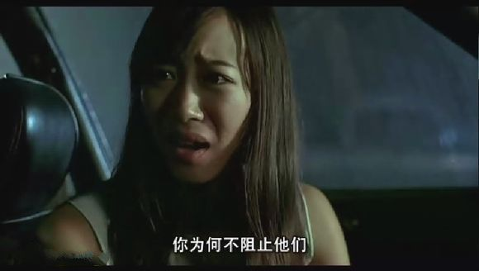
女主大声质问男主为什么不阻止那些人
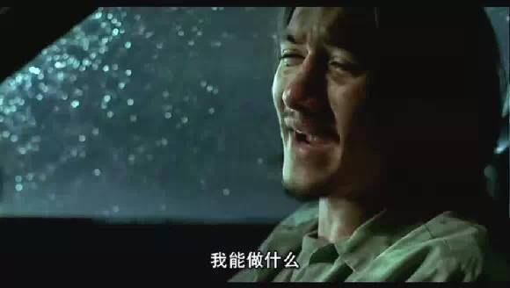
没想到男主很无力的说，那时候的我又能做些什么呢
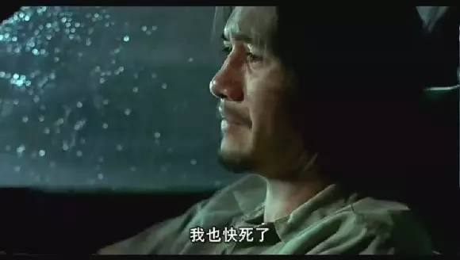
男主此时很脆弱，他觉得自己也快挂了
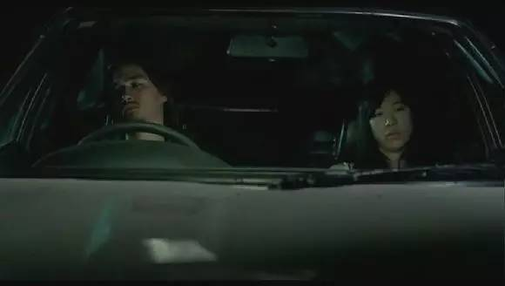
男女主继续驾着车行驶在路上
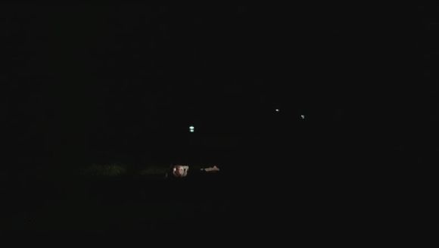
忽然好像有东西趴在路上
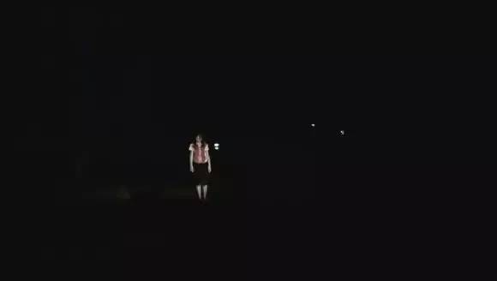
前面出现了一个女人的身影
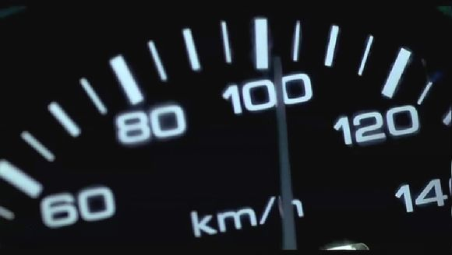
男主吓尿了，赶紧加大油门
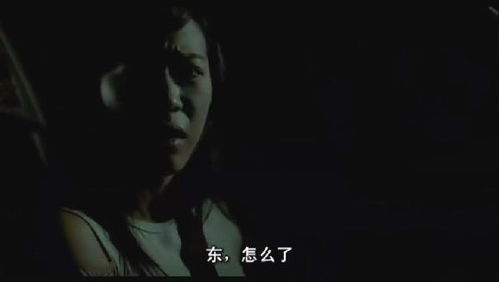
女主还在神游，不知道发生了什么
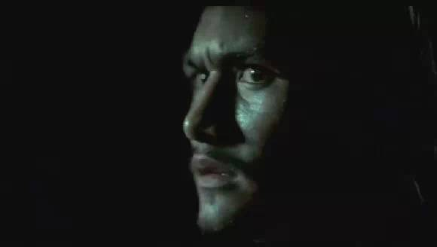
男主看向了女主那边
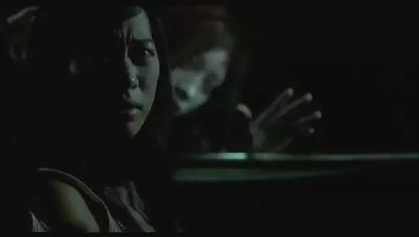
之前马路上的那个女生正趴在车的侧挡风玻璃上
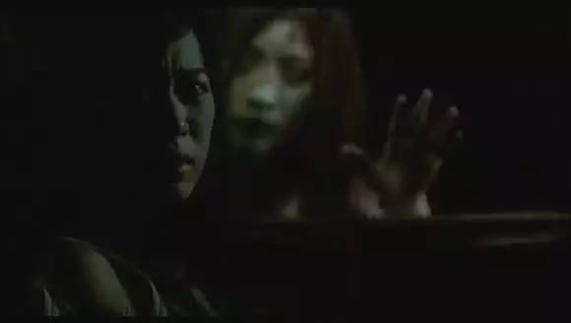
我滴妈呀，这里看正片真的好吓人
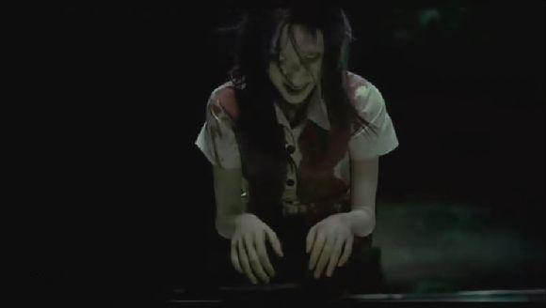
阿弥陀佛，这女鬼突然出现在了男主车前
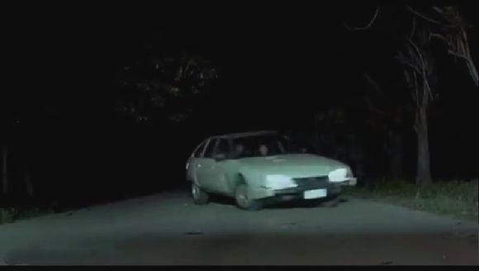
两人吓傻了，车开始打转
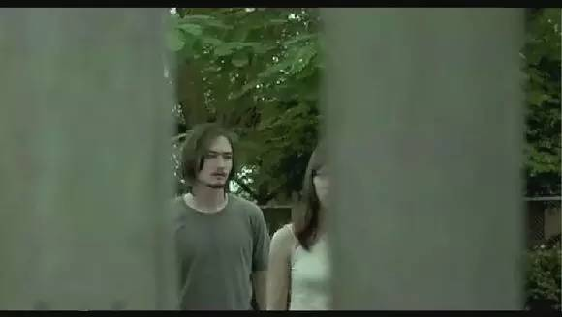
终于熬到了第二天的早晨，男主和女主来到了一个小破房前
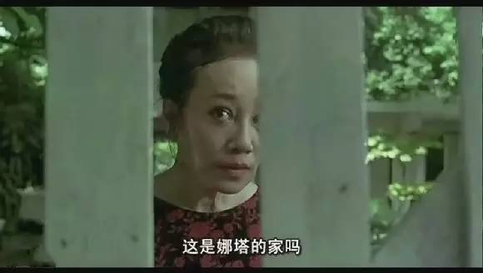
原来他们来到了娜塔的家，这是她妈妈
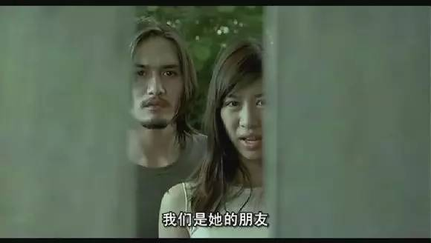
男主和女主称自己是娜塔的朋友

